Vestiaire en L ou Z (2,4, ou 6 portes)
VE-VL-00*
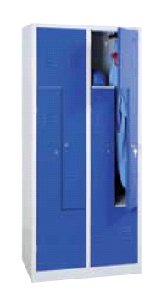

Caractéristiques du vestiaire :
Tôle épaisse et robuste, finition peinture époxy 7/10^{ième}
4 tringles portes cintres
Portes munies d’une aération haute et basse
Renfort de porte
Porte étiquette
Fermeture vestiaire par serrure à clé (2 clés par serrure) ou moraillon porte cadenas
Finition soignée avec peinture époxy résistant aux chocs et protégeant contre les rayures et la corrosion.
Couleur grise RAL 7035, portes bleues RAL 5010

Dimensions :
Hauteur : 180cm
Largeur : 77cm
Profondeur : 50cm

